ANALISI DI UN MALWARE

L'analisi di malware è una parte fondamentale della cybersecurity, che consente di capire come funziona un attacco, quali sono le sue potenziali conseguenze, e come può essere contrastato. In questa attività, ci concentreremo su due principali approcci: l'analisi statica e l'analisi dinamica. Utilizzeremo CFF Explorer per l'analisi statica e Cuckoo Sandbox per l'analisi dinamica. L'obiettivo è esaminare un malware relativamente innocuo, per capire come si comporta senza eseguirlo direttamente (analisi statica) e come agisce quando viene eseguito in un ambiente sicuro e controllato (analisi dinamica).

ANALISI STATICA:

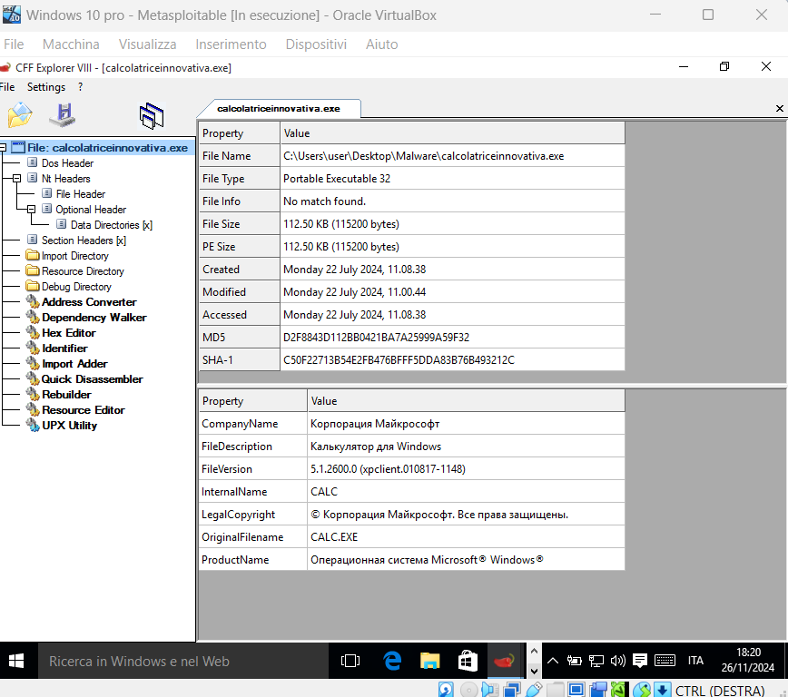
L'analisi statica consiste nell’esaminare il file del malware senza eseguirlo. Lo scopo è comprendere la struttura del file, identificare informazioni utili come eventuali sezioni sospette e cercare di individuare il comportamento del malware tramite l’esame del codice e delle risorse interne.
Abbiamo aperto il file del malware utilizzando CFF Explorer, uno strumento di analisi che consente di esplorare la struttura dei file PE, come i file .exe su Windows.
CFF Explorer fornisce una visualizzazione completa delle diverse sezioni del file, come .text, .data, .rsrc e altre, che ci aiuteranno a comprendere la natura del malware.
Grazie a CFFExplorer possiamo quindi:,
esaminare le sezioni dei file:
Sezione .text: Questa sezione contiene il codice eseguibile del malware. Se il malware è un eseguibile, il codice maligno sarà generalmente in questa sezione. Esaminare la lunghezza e la complessità del codice per cercare funzioni sospette o stringhe criptate che potrebbero essere utilizzate per operazioni dannose.
Sezione .data: La sezione .data contiene variabili e dati che il malware utilizza durante l'esecuzione. Qui potrebbero essere memorizzate informazioni come chiavi di cifratura, indirizzi IP di server di comando e controllo (C&C), o dati da inviare al server remoto.
Sezione .rsrc: La sezione delle risorse potrebbe contenere immagini, stringhe o file incorporati che possono essere utilizzati per eludere i controlli di sicurezza. Il malware potrebbe usare questa sezione per nascondere payload, messaggi, o codici di configurazione in modo furtivo.
Controllare le stringhe:
Esaminando le stringhe contenute nel file (come URL, messaggi, comandi), è possibile scoprire informazioni sull’intento del malware. Ad esempio, la presenza di indirizzi IP sospetti o comandi di connessione a server di C&C può rivelare la natura del malware.
Alcuni malware possono anche includere comandi di esfiltrazione dati, stringhe di configurazione o persino messaggi di errore.
Analizzare l'header del file:
L'header di un file PE contiene informazioni cruciali, come la versione del programma, i punti di ingresso e le informazioni di caricamento. L'analisi dell'header può rivelare la presenza di offuscamento o di tecniche per mascherare l'attività del malware.
ANALISI DINAMICA:
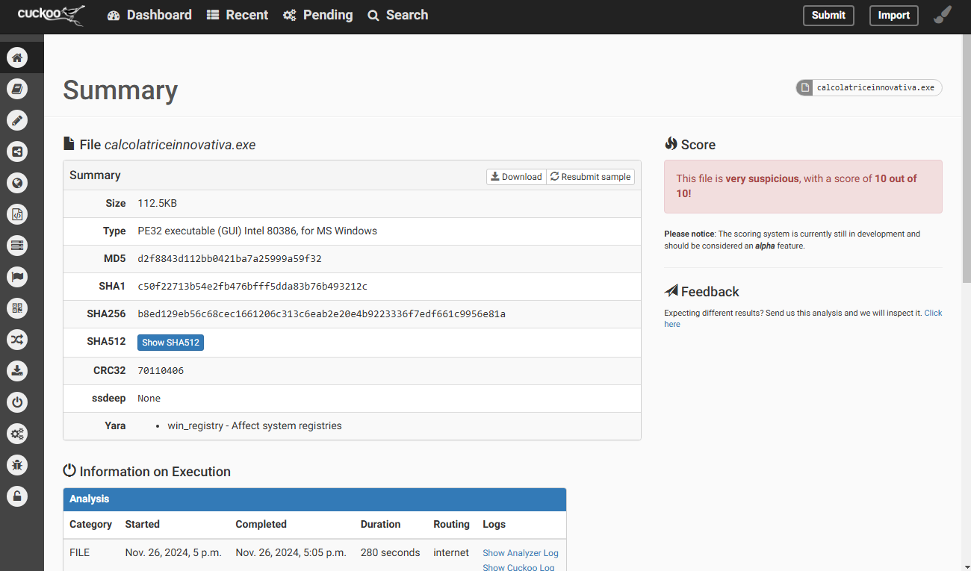

L'analisi dinamica consente di osservare il comportamento del malware in tempo reale mentre viene eseguito in un ambiente sicuro e controllato. Questo tipo di analisi permette di monitorare le azioni del malware, come la creazione di file, la comunicazione con server remoti, e l’interazione con il sistema operativo.
Passaggi dell'analisi dinamica:
Configurazione di Cuckoo Sandbox:

Cuckoo Sandbox è uno strumento open-source che simula un ambiente sicuro in cui eseguire malware. Cuckoo fornisce un report dettagliato su cosa fa il malware mentre viene eseguito, come i file modificati, i processi creati e le comunicazioni di rete. Abbiamo utilizzato la nostra macchina virtuale (Kali Linux) dove abbiamo eseguito il malware in Cuckoo Sandbox per monitorare il suo comportamento senza rischi. Cuckoo avvierà il malware in un ambiente viruale e inizierà a monitorare tutte le attività sospette.

Durante l’esecuzione, Cuckoo cattura informazioni come:

Modifiche ai file di sistema (creazione, cancellazione o modifica di file).

Modifiche al registro di sistema.

Connessioni di rete (per determinare se il malware tenta di connettersi a server di comando e controllo, scaricare altri payload o esfiltrare dati).

Una volta che il malware è stato eseguito, Cuckoo genera un report dettagliato.

In base alle informazioni raccolte, possiamo ipotizzare che il malware

"calcolatriceinnovativa.exe" sia in grado di:
Diffondersi: Il malware potrebbe auto-replicarsi o diffondersi attraverso reti infette.
Rubare dati: Potrebbe rubare informazioni sensibili dall'host infetto, come credenziali di accesso, informazioni personali o dati aziendali.
Creare backdoor: Potrebbe creare una backdoor per consentire agli attaccanti di accedere al sistema in remoto e eseguire ulteriori attacchi.
Danneggiare il sistema: Potrebbe danneggiare i file di sistema, corrompere i dati o rendere il sistema inutilizzabile.
Attaccare altri sistemi: Potrebbe essere utilizzato come punto d'appoggio per attaccare altri sistemi all'interno della rete.

